- 产品概述
固态电化学传感技术是电化学检测领域的新型技术，该技术基于电化学原理，使用质子膜代替传统电解液，根据不同气体的电化学反应输出信号，通过信号量准确测量气体浓度。

性能参数
型号 | JXM-DJZ-3-1
正常检测范围 | 0-5ppm
响应时间（T90） | ≤15S
分辨率 | 0.01ppm
稳定性 | <5%
输出线性 | 线性
预热时间 | ≤30s
重复性 | ＜2%输出值
灵敏度 | （0.040±0.015ua/ppm）

- 工作条件
工作温度 | -25℃~50℃
湿度范围 | 0%~99%RH
压力范围 | 1±0.1标准大气压
使用寿命 | 3年（空气中）
长期稳定性 | ＜2%信号值/月
存储时间 | 6个月（专用包装盒）
保质期 | 24个月

  - 物理性能
重量 | 1克
方向性 | 无
排针型号 | 2.54

产品特点
- 支持扩展量程：支持量程扩展，高灵敏，高分辨率，响应快速。
- 抗干扰能力强：不易受环境中其他干扰气体的影响，适应力强，寿命长久。
- 体积小，重量轻：尺寸小，功耗低，集成方便，易安装。
- 不会干涸漏液：无电解液不会发生干涸漏液等情况，寿命稳定长达五年以上。

产品尺寸

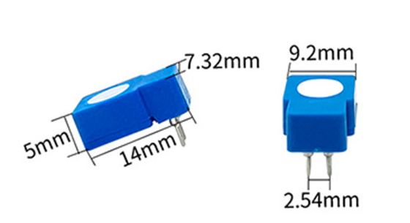

※所有尺寸标注以毫米为单位除非另有说明，所有公差±0.10毫米

基本电路

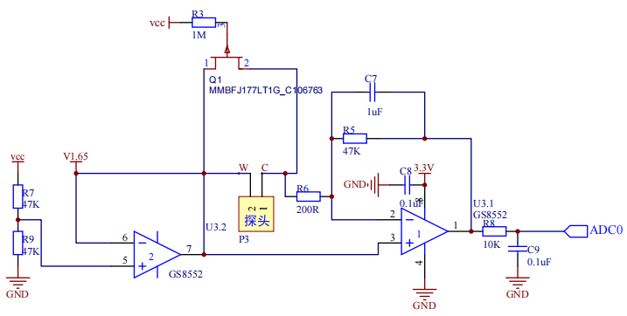

安装说明
电极脚请正确连接，连接位置不对会影响传感器的正常工作；传感器应避免与有机溶剂、涂料、油类及高浓度气体接触；请勿直接在传感器上或靠近传感器的地方使用粘合剂，以防止塑料外壳的破裂；若在特殊环境下使用，请预先联系我们。

不同温度下电压差值

    - 使用须知
- 以上所有性能规格都是在环境条件：温度20℃，相对湿度50%，一个大气压（100kPa）下测得。
- 推荐用目标气体进行标定。如果用交叉敏感气体进行标定，不能保证其标定和测量的准确性。
- 交叉灵敏度会有±30%的浮动，并且可能随着传感器的生产批次不同和传感器的寿命而变化。
- 上述交叉灵敏度包括但不限于上述气体，该传感器有可能对其他气体有响应。

